UDК 621.577.22

TMN1-F90BER MARKALI ISSIQLIK NASOSINI MATLAB/SIMULINK TIZIMIDA MODELLASHTIRISH

Gʻ.N. Uzoqov, A.B. Safarov, O.I. Raxmatov

Maqolada issiqlik nasoslaridan foydalanishning hozirgi holati va rivojlanish istiqbollari, issiqlik nasoslarini ishlab chiqish, samaradorligini oshirish boʻyicha olib borilgan ilmiy tadqiqotlar tahlili va TMN1-F90BER markali issiqlik nasosi Matlab/Simulink tizimida modellashtirish natijalari keltirilgan. Modellashtirishda bosim-entalpiyasi va harorat-entropiyasi diagrammalardan foydalanilgan, issiqlik nasosining ishchi suyuqligi (xladagent) sifatida R32 freon tanlangan, tashqi harorat -15 ºC dan +10 ºC gacha olingan, issiqlik nasosi kondensatorning maksimal harorati 60 ºC, kompressorning quvvati 2,2 kW qabul qilingan. TMN1-F90BER markali issiqlik nasosining issiqlik uzatish koeffisienti va issiqlik miqdorining tashqi haroratga bogʻliqlik matematik modeli ishlab chiqilgan. Tashqi harorat -15 ºC...10 ºC, kondensatordagi harorat 40 ºC...55 ºC boʻlganda isitish koeffisienti (COP) 2,5...6 issiqlik miqdori (Q) 4,8...12,8 kJ ga teng boʻlishi modellashtirish orqali aniqlangan. Ushbu turdagi issiqlik nasoslari orqali kontinental iqlim sharoitlarida avtonom issiqxonalarni va turar joy binolarini energiya tejamkor isitish mumkin.
Kalit soʻzlar: issiqlik nasosi, bosim-entalpiyasi va harorat-entropiyasi, ishchi suyuqligi (xladagent), Matlab/Simulink, madellashtirish, isitish koeffisienti, issiqlik miqdori.

В статье представлены перспективы развития и современное состояние использования тепловых насосов, анализ научных исследований по развитию тепловых насосов и повышению их эффективности, а также результаты моделирования теплового насоса TMN1-F90BER в системе Matlab/Simulink. При моделировании использовались диаграммы давление-энтальпия и температура-энтропия, в качестве рабочего тела (хладагента) теплового насоса был выбран фреон R32, внешняя температура принята от -15 ºС до 10 ºС, максимальная температура конденсатора теплового насоса равной 60 ºС, мощность компрессора равной 2,2 кВт. Разработана математическая модель зависимости коэффициента теплопередачи и количества тепла от внешней температуры теплового насоса TMN1-F90BER. Путем моделирования было установлено, что при температуре наружного воздуха -15 ºС...10 ºС и температуре конденсатора 40 ºС...55 ºС коэффициент трансформации (COP) и количество теплоты (Q) равны 2,5...6 и 4,8...12,8 кДж соответственно.
Ключевые слова: тепловой насос, давление-энтальпия и температура-энтропия, рабочее тело (хладагент), Matlab/Simulink, моделирование, коэффициент трансформации, количество тепла.
The article presents the prospects for development and the current state of use of heat pumps, the analysis of scientific research on the development of heat pumps and improving their efficiency, as well as the results of modeling the TMN1-F90BER heat pump in the Matlab/Simulink system. The pressure-enthalpy and temperature-entropy diagrams were used in the modeling, freon R32 was chosen as the working fluid (refrigerant) of the heat pump, the external temperature was taken from -15 ºC to 10 ºC, the maximum condenser temperature of the heat pump was 60 ºC, the compressor power was 2.2 kW. A mathematical model of the dependence of the heat transfer coefficient and the amount of heat on the external temperature of the TMN1-F90BER heat pump was developed. By modeling, it was found that at an outside air temperature of -15 ºC ... 10 ºC and a condenser temperature of 40 ºC ... 55 ºC, the transformation coefficient (COP) and the amount of heat (Q) are 2.5 ... 6 and 4.8 ... 12.8 kJ, respectively.
Keywords: heat pump, pressure-enthalpy and temperature-entropy, working fluid (coolant), Matlab/Simulink, modeling, COP (coefficient of performance), heat quantity.

Kirish. Soʻnggi yillarda avtonom issiqxonalarni sovutish va isitishda energiya tejamkor issiqlik nasoslaridan foydalanish rivojlanib bormoqda. Issiqlik nasoslari uchun past potensialli issiqlik manbai sifatida tashqi havo, grunt suvlari, daryo va koʻl suvlari va tuproq ishlatilishi mumkin. Sanoatda esa utilizatsiya qilingan issiqlik past potensialli issiqlik manbai sifatida qoʻllaniladi. Qishloq xoʻjaligida issiqlik nasoslaridan chorvachilik binolari, fermalar, issiqxonalar va meva-sabzavot omborlarining sovutish kameralarida talab etilgan mikroiqlimni yaratishda keng foydalanish mumkin. Kompressorli issiqlik nasosida 1 kW elektr energiyasini sarflash evaziga 2,5…5 kW gacha issiqlik ishlab chiqariladi. Issiqlik ta’minoti tizimida issiqlik nasosining harorat rejimi 35…55 ºC atrofida. Issiqlik nasoslarining qoʻllanilishi natijasida 70-80 % gacha energiya resurslarini tejash mumkin. Issiqlik nasoslarini modellashtirish va turli iqlim sharoitlarida energiya samaradorligini oshirish boʻyicha ilmiy tadqiqot ishlari olib borilmoqda [1]. Jumladan, J. Pitron ilmiy tadqiqotlarida issiqlik nasoslarini modellashtirishda Matlab tizimidan foydalanilgan. Issiqlik nasosini matematik modellashtirishda kirish va chiqish parametrlari keltirilgan sxema ishlab chiqilgan. Modellashtirish natijalari bajarilgan eksperimental oʻlchov qiymatlari bilan taqqoslangan. Issiqlik nasosining samaradorlik koeffisientlari tashqi haroratga bogʻliq mos ravishda 2.8, 2.73 va 2.63 ni tashkil qilishi aniqlangan [2]. A. Priarona boshchiligidagi bir guruh olimlar EnergyPlus dasturi yordamida Italiyaning Savona shahrida joylashgan aqlli energiya binosini (Smart Energy Buildings, SEB) modellashtirishgan. Xususan, ushbu tadqiqotda obyekt binosida oʻrnatilgan yer osti manbali suvdan-suvga issiqlik nasosi (WHP) va havodan-havoga issiqlik nasosini (AHP) modellashtirish natijalari keltirilgan. EnergyPlus dasturida issiqlik nasosini modellashtirish uchun egri chiziqni moslashtirish (Curve Fit) usulidan tanlangan. EnergyPlus dasturida olingan ma’lumotlarni qayta ishlash orqali issiqlik nasosining issiqlik va sovuqlik rejimlardagi samaradorlik koʻrsatgichlarini aniqlash imkonini beradigan empirik tenglamalar olingan [3]. E. Bellos isitish maqsadlari uchun yuqori haroratli issiqlik nasosini tekshirish boʻyicha tadqiqotlar olib borgan. Tadqiqotning maqsadi Gretsiya iqlim sharoitida 80 ºC haroratli issiq suv olish uchun ishchi vosita sifatida yuqori haroratli issiqlik nasosining matematik modellari keltirilgan. Isitish yuklamasi TRNSYS dasturi yordamida dinamik tahlil bilan hisoblab chiqilgan. Yakuniy natijalarga koʻra, yuqori haroratli issiqlik nasosi energiya, moliyaviy va ekologik nuqtai nazardan an’anaviy moyli qozon bilan solishtirganda foydali boʻlgan. Sof tejamkorlik Afina uchun 6448 Saloniki uchun 13161 yevroga tengligi aniqlangan, qoplash muddati Afina uchun 8,03 yil va Saloniki uchun 6,11 yilni tashkil etgan, issiqlik nasosidan foydalanish hisobiga CO₂ chiqindilarini kamaytirish Afina uchun 35% va Saloniki uchun 32%, qurilmalarni ishlash muddatigacha Afina uchun 20,882 kg_{CO2} va Saloniki uchun 35,278 kg_{CO2} koʻrsatgichga teng boʻlishi hisoblangan [4].
Yuqoriga erishilgan natijalarga qaramasdan issiqlik nasoslarini kontinetal oʻzgaruvchan iqlim sharoitlarida samaradorligi va issiqlik miqdorini Matlab/Simulink tizimida modellashtirish orqali aniqlash boʻyicha yetarlicha tadqiqotlar olib borilmagan.
Tadqiqot maqsadi. TMN1-F90BER markali issiqlik nasosi -15 ºC dan 10 ºC gacha boʻlgan tashqi haroratda issiqlik uzatish koeffisienti va issiqlik miqdorini Matlab/Simulink tizimida modellashtirish orqali aniqlash va tadqiq qilish.
Issiqlik nasoslari ish rejimlariga koʻra isitish va sovutish konstruksiyasiga koʻra eng koʻp qoʻllaniladigan “havo-havo”, “suv-suv”, “havo-suv”, “suv-havo” turlarga boʻlinadi. Geotermal issiqlik nasoslari juda samarali konfiguratsiya boʻlib, unumdorlikni oshirish uchun yil davomida deyarli doimiy tuproq haroratidan foydalanadi (sovutish rejimida energiya samaradorligi (EER) va isitish rejimida esa COP). Geotermal issiqlik nasosining ishlashi koʻp jihatdan bir qancha omillarga bogʻliq, jumladan suyuqlik harorati, yerning termofizik xususiyatlari va oʻrnatishda ishlatiladigan quduq issiqlik almashinuvchilari konfiguratsiyasi. Issiqlik nasoslardan foydalanishning asosiy afzallikalari: tabiiy yoqilgʻi manbalarni tejashga erishiladi; ushbu qurilmalarning samaradorligi yuqori; barqaror isitish va sovutish rejimi; texnik xizmat koʻrsatish oson. 1-rasmda bugʻ kompressorli issiqlik nasosining prinsipial sxemasi keltirilgan. Bunda 1-kompressor, 2-ishchi suyuqlik (xladagent), 3-kondensator, 4-issiqlik yuklamasi (radiator), 5-drossel ventil, 6-bugʻlatgich, 7-past potensialli manba.
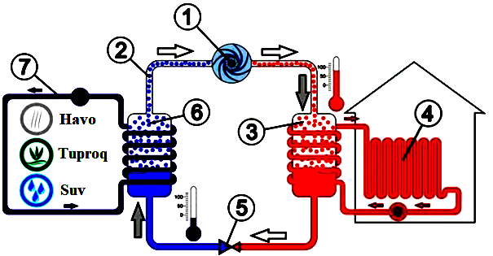
1-rasm. Bugʻ kompressorli issiqlik nasosining prinsipial sxemasi

Uslub va materiallar. Bugʻ kompressorli issiqlik nasosining nazariy harakatini bosim-entalpiyasi va harorat-entropiyasi grafiklari bilan tavsiflash mumkin (2-rasm). 2-rasmda nazariy issiqlik nasosidagi barcha termodinamik bosqichlar koʻrsatilgan. Bunda (1-2) oʻrtasida bosim va haroratni oshiradigan izentropik siqilish mavjud. Izentropik siqilish atrof-muhit bilan issiqlik almashinuvi yoʻqligini va jarayonning qaytarilishini anglatadi. Koʻrinib turibdiki, oʻng rasmdagi entropiya izentropik siqilish paytida oʻzgarmaydi, ya’ni S₁=S₂. Ushbu bosqich kompressorda toʻyingan bugʻning oʻta qizishi paytidagi qismini ifodalaydi. (2-2') orasidagi keyingi bosqich - bu oʻta qizib ketgan bugʻning toʻyingan bugʻga aylanadigan izobar jarayoni. (2'-3) orasidagi bosqich toʻyingan bugʻning toʻyingan suyuqlikka aylanadigan izobar va izotermik jarayonidir. Ushbu nazariy bosqich issiqlik nasosidagi kondensator qismini ifodalaydi. (3-4) orasidagi bosqich - bu sovutgich kengaytirish klapaniga kiradi va toʻyingan suyuqlikdan aralash fazaga oʻtadi. Bu jarayon izoentalpik boʻlib, bunda bosim va harorat pasayadi hamda entalpiya h₃=h₄ ga teng boʻladi. Keyin (4-1) orasidagi oxirgi bosqich issiqlik nasosidagi bugʻlatgich bilan ifodalanadi. Bu izobar va izotermik jarayon boʻlib, aralash faza atrof-muhitdan issiqlikni yutish orqali toʻyingan bugʻga oʻtadi.
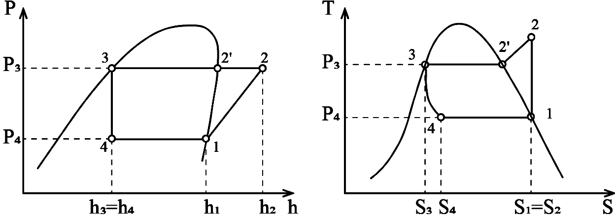
2-rasm. Bugʻ kompressorli issiqlik nasosi siklining P-h va T-S diagrammalari

Issiqlik nasosidagi umumiy massa balansining tenglamasi quyidagicha ifodalanadi:
. (1)
Issiqlik nasosining energiya balans tenglamasi quyidagicha [5,6]: ; (2)
bunda: kondensatordan olinadigan issiqlik miqdori, kW; bugʻlatgichdagi issiqlik miqdori, kW; kompressorning umumiy quvvati, kW.
Kompressorning quvvati kompressorda siqilgan ishchi suyuqlikning (xladagent) issiqlik quvvatiga teng boʻladi va quyidagi tenglama bilan ifodalanadi [7,8]:
; (3)
bunda: ishchi suyuqlik (xladagent) massasi, kg/s; 1-nuqtadagi entalpiya, kJ/kg; 2-nuqtadagi entalpiya, kJ/kg.
Ishchi suyuqlik (xladagent) massa sarfi quyidagi formula orqali aniqlanadi [9]:
; (4)
bunda: kompressorning ishchi hajmi; hajmiy samaradorlik; kompressorning aylanma tezlik; ishchi suyuqlik (xladagent) zichligi.
Bugʻlatgichdagi issiqlik miqdori quyidagi formula orqali aniqlanadi [10]:
; (5)
2-nuqtadagi entalpiya: ; (6)
2-nuqtadagi entropiya: ; (7)
bunda: kondensatorning oʻta qizish temperaturasi, ºC; kondensatorning temperaturasi, ºC; bugʻlanish entalpiyasi, kJ/kg; bugʻlanish entropiyasi, kJ/ºC; oʻta qizib ketgan bugʻning issiqligi, kJ/ºC.
Issiqlik nasoslarining energetik samaradorligini xarakterlaydigan parametr isitish koeffisienti hisoblanadi. Isitish koeffisienti son jihatdan issiqlik nasosining issiqlik ishlab chiqarish unumdorligini (issiqlik quvvati) sarflangan elektr energiyasi miqdoriga (elektr quvvat) nisbatiga teng boʻladi [11,12]:
1-jadval
R32 ishchi suyuqlikning (xladagent) termodinamik xususiyatlari [13]
Temperatura, ºC | Bosim,  kPa | Zichlik,  kg/m³ |  | Solishtirma entalpiya, kJ/kg |  | Solishtirma entropiya, kJ/kgK
 |  | Suyuqlik | Bugʻ | Suyuqlik | h_{g,} Bugʻ | Suyuqlik | S_{g,} Bugʻ
-15 | 488,1 | 1105 | 13,35 | 174,31 | 511,58 | 0,904 | 2,211
-14 | 506,0 | 1102 | 13,82 | 175,99 | 511,89 | 0,911 | 2,207
-13 | 524,4 | 1098 | 14,31 | 177,68 | 512,18 | 0,917 | 2,203
-12 | 543,3 | 1095 | 14,82 | 179,37 | 512,47 | 0,924 | 2,199
-11 | 562,7 | 1092 | 15,34 | 181,07 | 512,75 | 0,930 | 2,195
-10 | 582,6 | 1089 | 15,87 | 182,76 | 513,02 | 0,937 | 2,192
-9 | 603,1 | 1085 | 16,42 | 184,47 | 513,28 | 0,943 | 2,188
-8 | 624,1 | 1082 | 16,98 | 186,18 | 513,54 | 0,949 | 2,184
-7 | 645,7 | 1079 | 17,56 | 187,89 | 513,79 | 0,956 | 2,180
-6 | 667,9 | 1076 | 18,16 | 189,60 | 514,03 | 0,962 | 2,176
-5 | 690,6 | 1072 | 18,77 | 191,33 | 514,26 | 0,968 | 2,173
-4 | 713,9 | 1069 | 19,40 | 193,05 | 514,49 | 0,975 | 2,169
-3 | 737,8 | 1066 | 20,04 | 194,78 | 514,7 | 0,981 | 2,165
-2 | 762,3 | 1062 | 20,71 | 196,52 | 514,91 | 0,987 | 2,162
-1 | 787,4 | 1059 | 21,39 | 198,26 | 515,11 | 0,994 | 2,158
0 | 813,1 | 1055 | 22,09 | 200,00 | 515,3 | 1,000 | 2,154
1 | 839,5 | 1052 | 22,81 | 201,75 | 515,48 | 1,006 | 2,151
2 | 866,5 | 1048 | 23,55 | 203,50 | 515,65 | 1,013 | 2,147
3 | 894,1 | 1045 | 24,31 | 205,26 | 515,81 | 1,019 | 2,143
4 | 922,5 | 1041 | 25,09 | 207,03 | 515,96 | 1,025 | 2,140
5 | 951,4 | 1038 | 25,89 | 208,80 | 516,11 | 1,031 | 2,136
6 | 981,1 | 1034 | 26,71 | 210,58 | 516,24 | 1,038 | 2,133
7 | 1012 | 1031 | 27,57 | 212,36 | 516,36 | 1,044 | 2,129
8 | 1043 | 1027 | 28,43 | 214,15 | 516,47 | 1,050 | 2,126
9 | 1074 | 1023 | 29,32 | 215,94 | 516,57 | 1,057 | 2,122
10 | 1107 | 1020 | 30,23 | 517,74 | 516,66 | 1,063 | 2,118
40 | 2478 | 893 | 73,27 | 275,61 | 512,71 | 1,252 | 2,009
45 | 2795 | 867,3 | 84,86 | 286,31 | 510,29 | 1,285 | 1,989
50 | 3141 | 839,3 | 98,55 | 297,49 | 507,10 | 1,318 | 1,967
55 | 3520 | 808,3 | 115 | 309,29 | 502,93 | 1,353 | 1,943

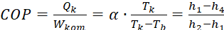 ; (8)
bunda: issiqlik nasosining yigʻindi isroflar koeffisienti (0,3-0,4); ishchi suyuqlikning (xladagent) kondensatsiyalanish harorati, ºC; ishchi suyuqlikning (xladagent) bugʻlanish harorati, ºC; 4-nuqtadagi entalpiya, kJ/kg.
1-jadvalda R32 ishchi suyuqlikning (xladagent) termodinamik xususiyatlari, turli temperaturalarda, bosim, zichlik, solishtirma entalpiya va solishtirma entropiya oʻzgarish qiymatlari keltirilgan.
3-rasmda R32 ishchi suyuqlikning (xladagent) P-h diagrammasi keltirilgan. Bunda past temperatura -60 ºC da bosim 64,96 kPa, xladagent suyuq holatdagi zichligi 1236 kg/m³, solishtirma entalpiyasi 101,38 kJ/kg, solishtirma entropiyasi 0,596 kJ/kgºC, gaz holatdagi zichligi 1,969 kg/m³, solishtirma entalpiyasi 492,11 kJ/kg, solishtirma entropiyasi 2,429 kJ/kgºC ga teng. Yuqori kritik temperatura 70 ºC da bosim 4877 kPa, xladagent suyuq holatdagi zichligi 680,9 kg/m³, solishtirma entalpiyasi 351,73 kJ/kg, solishtirma entropiyasi 1,474 kJ/kgºC, gaz holatdagi zichligi 196,7 kg/m³, solishtirma entalpiyasi 479,52 kJ/kg, solishtirma entropiyasi 1,876 kJ/kgºC ga teng.
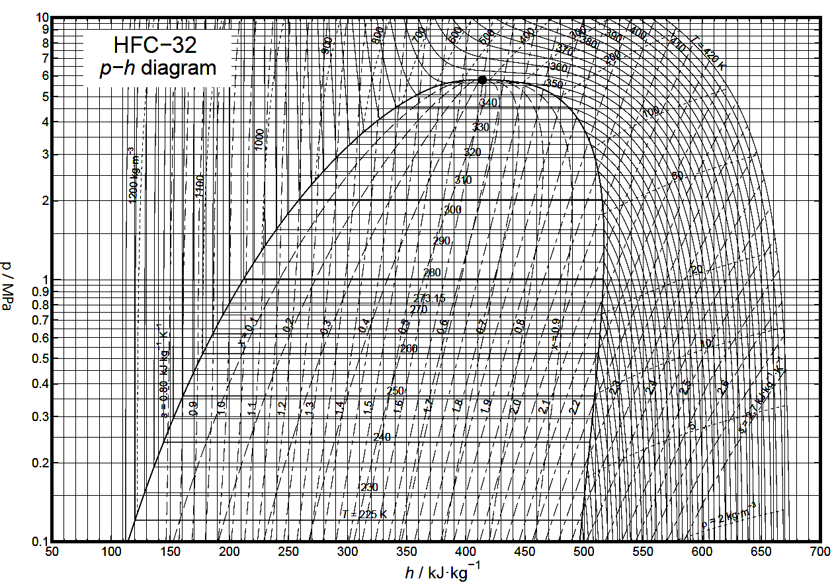
3-rasm. R32 ishchi suyuqlikning (xladagent) P-h diagrammasi

TMN1-F90BER markali issiqlik nasosi Matlab/Simulink tizimida modellashtirildi va olingan natijalar tahlil qilindi. Bunda quyidagi boshlangʻich shartlar: issiqlik nasosining ishchi suyuqligi (xladagent) sifatida R32 freon tanlangan; tashqi harorat -15 ºC dan +10 ºC gacha olingan; issiqlik nasosi kondensatorining maksimal harorati 55 ºC; issiqlik nasosida oʻta qizish temperaturasi 10 ºC, kompressorning quvvati 2,2 kW qabul qilingan.
Natijalar va munozara. 4-rasmda issiqlik nasosining Matlab/Simulink tizimida matematik modellashtirish blok sxemasi keltirilgan. Bunda kirish parametrlari tashqi harorat, solishtirma entalpiya va etropiya, kompressor umumiy quvvati koʻrsatgichlari kiritiladi. Chiqish parametrlari isitish koeffisienti (COP) va issiqlik miqdorlarining (Q_{k}) tashqi haroratga (t) oʻzgarishiga bogʻliq natijalari olindi.
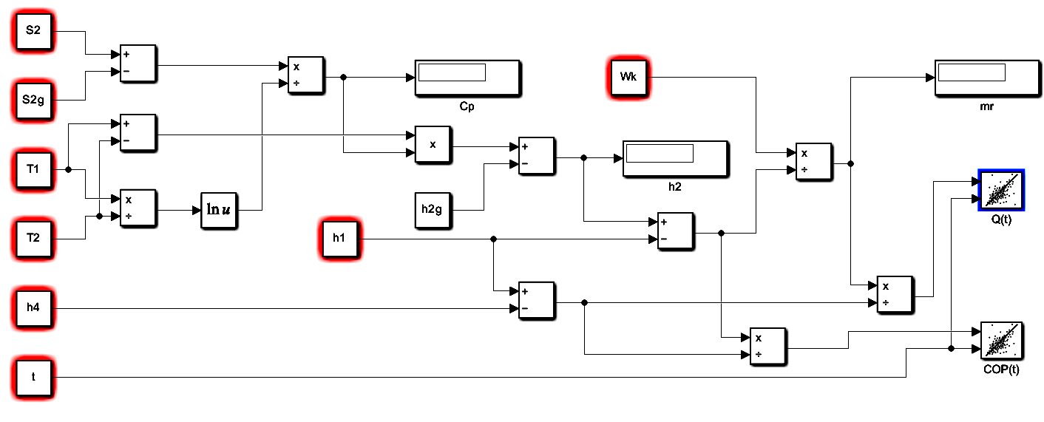
4-rasm. Issiqlik nasosining Matlab/Simulink tizimida matematik modellashtirish blok sxemasi

5-rasmda isitish koeffisientining bugʻlatgich va kondensatordagi haroratlarga bogʻliqlik natijalari keltirilgan. Bugʻlatgichda harorat -15 ºC va 10 ºC, kondensatorda harorat 45 ºC boʻlganda isitish koeffisienti (COP) 3 va 6 ga teng boʻlishi aniqlandi. Umuman olganda bugʻlatgichda harorat ortishi isitish koeffisientining oshishiga olib kelishi tadqiq qilindi.
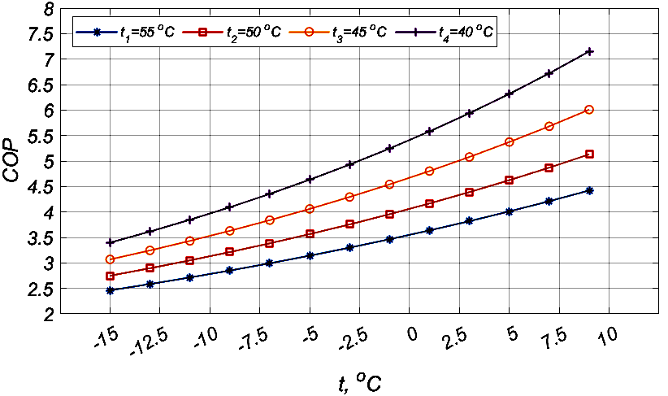
5-rasm. Isitish koeffisientining bugʻlatgich va kondensatordagi haroratlarga bogʻliq egri chiziqlari
6-rasmda kondensatordagi issiqlik miqdorining bugʻlatgich va kondensatordagi haroratlarga bogʻliqlik natijalari keltirilgan. Bugʻlatgichda haroratlar -15, -10, -5, 0, 5, 10 ºC, kondensatorda harorat 45 ºC boʻlganda issiqlik miqdori mos ravishda 6.5, 7.2, 8, 9, 10, 11,5 kJ ga teng boʻlishi aniqlandi.
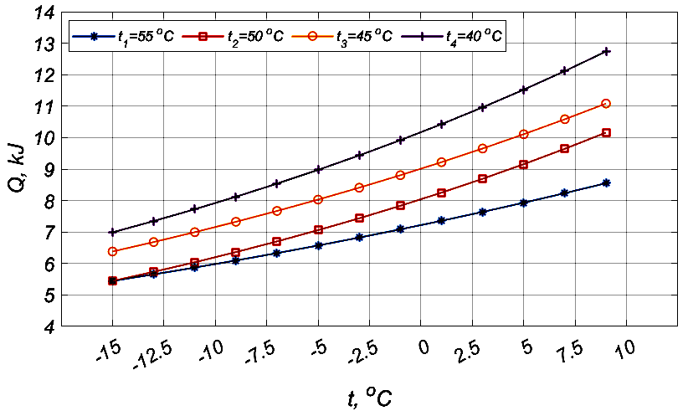
6-rasm. Kondensatordagi issiqlik miqdorining bugʻlatgich va kondensatordagi haroratlarga bogʻliqlik egri chiqizlari keltirilgan

Issiqlik nasoslari juda samarali isitish va sovutish tizimlari boʻlib, energiya xarajatlarini va atmosferaga chiqindi gazlar chiqishini sezilarli darajada kamaytiradi. Issiqlik nasoslarini iqlim sharoitlariga va oʻrnatilish obyekt turlariga bogʻliq holatda tanlash maqsadga muvofiqdir.
Xulosa: TMN1-F90BER markali issiqlik nasosi bosim-entalpiyasi va harorat-entropiyasi diagrammalari orqali ishlab chiqilgan matematik modeldan foydalanildi. Issiqlik nasosining ishchi suyuqligi (xladagent) sifatida R32 freon tanlandi, tashqi harorat -15 ºC…+10 ºC, issiqlik nasosi kondensatorning maksimal harorati 60 ºC, kompressorning quvvati 2,2 kW qabul qilindi. Issiqlik nasosini modellashtirishda Matlab/Simulink tizimida immitatsion blok sxema ishlab chiqildi. TMN1-F90BER markali issiqlik nasosining isitish koeffisienti va issiqlik miqdorining tashqi haroratga bogʻliqlik tadqiq qilindi. Tashqi harorat -15 ºC...10 ºC, kondensatordagi harorat 40 ºC...55 ºC boʻlganda isitish koeffisienti (COP) 2,5...6 issiqlik miqdori (Q) 4,8...12,8 kJ ga teng boʻlishi modellashtirish orqali aniqlandi.
Аdabiyot

- Вардияшвили А.А. Расчет энергосбережения при применении теплонасосной установки в гелиотеплицах. //Альтернативная энергетика, 2022.–№4. – С. 18-22.
- Pitron J. Mathematical model of heat pump. //Engineering, Physics, Mathematics. 2015. -№4. -P. 636-640.
- Priarone A., Silenzi F., Fossa M. Modelling Heat Pumps with Variable EER and COP in EnergyPlus: A Case Study Applied to Ground Source and Heat Recovery Heat Pump Systems. //Energies. 2020. -№13, P. 1-22.
- Bellos E., Tzivanidis Ch. Multi-objective optimization of a solar assisted heat pump-driven by hybrid PV. //Applied Thermal Engineering. 2019. Vol.143, P. 528-535.
- Uzakov G.N., Elmurodov N.S., Davlonov Kh.A. Experimental Research of Combined Solar Pond-Heat Pump Heating System. // International Journal of AdvancedResearch in Science, Engineering and Technology. 2024. Vol.11. P. 22062-22067.
- Koroli M., Ishnazarov O. Mathematical modeling of a heat pump and its operation modes. //E3S Web of Conferences 2020. 216, 01165.
- Daniel F.E., Simon R.J. Modeling ground source heat pump systems in a building energy simulation program (energyplus). // Ninth International IBPSA Conference. 2005. P. 311-318.
- Kharchenko, V.V., Sychov, A.O., Uzakov, G.N. Innovative instruments for extraction of low-grade heat from surface watercourses for heating systems with heat pump. // Innovative Computing Trends and Applications. 2019. P.59-68.
- Moreno-Rodríguez A., González-Gil A., Izquierdo, M., Garcia-Hernando N. Theoretical model and experimental validation of a direct-expansion solar assisted heat pump for domestic hot water applications. //Energy. 2012. 45(1), P. 704-715.
- Jin, H. and Spitler, J.D. A parameter estimation based model of water-to-water heat pumps with scroll compressor and water/glycol solutions. //Building Services Engineering Research and Technology. 2003. Vol 24 (3), pp 203-219.
- Sychov A., Kharchenko V., Vasant P., Uzakov G. Application of various computer tools for the optimization of the heat pump heating systems with extraction of low-grade heat from surface watercourses. //In Intelligent Computing & Optimization. ICO 2018. Advances in Intelligent Systems and Computing. 2018. Volume 866, pp. 310–319.
- Zhao Z., Zhang Y., Mi H., Zhou Y., Zhang Y. Experimental Research of a Water-Source Heat Pump Water Heater System. // Energies. 2018. Vol. 11. 1205.
- R32 ishchi suyuqlikning (xladagent) termodinamik xossalari. https://www.daikinchem.de/sites/default/files/pdf/Refrigerants/Daikin_R32_Handling_Brochure_EN.pdf.

Qarshi muhandislik-iqtisodiyot
instituti tomonidan taqdim etilgan

